Compétences : Résoudre des problèmes en utilisant des nombres entiers et le calcul

Objectifs :
- Résoudre des problèmes additifs.
- Résoudre des problèmes soustractifs.

Régularité :
_L’élève fera au moins 3 exercices par semaines.
_Il peut également autoévaluer sa réussite en coloriant ou en entourant le «smiley » qui correspond au niveau de réussite de son travail. Cela permettra également à l’enseignante de faire un point sur ses capacités au retour en classe.

Je sais
Résoudre des problèmes additifs
exercice 1 | exercice 3 | exercice 5
Résoudre des problèmes soustractifs
exercice 2 | exercice 4 | exercice 6
- j’ai réussi à résoudre tout le problème,
- j’ai résolu le problème sans écrire le calcul.
- je ne sais pas sur résoudre le problème
Résous les problèmes suivants en complétant les dessins avec les données soulignés.
Puis résous les calculs et complète les phrases réponses.

- Problème 1 :
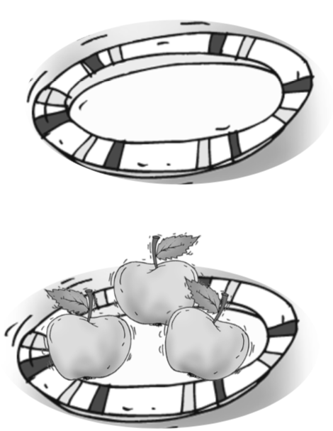
Dans une assiette, il y a 3 pommes, dans l’autre il y a 4 pêches.

Combien de fruits y a-t-il en tout ?

Calcul : 3 + 4 = ………

Il y a …. fruits.

- Problème 2 :
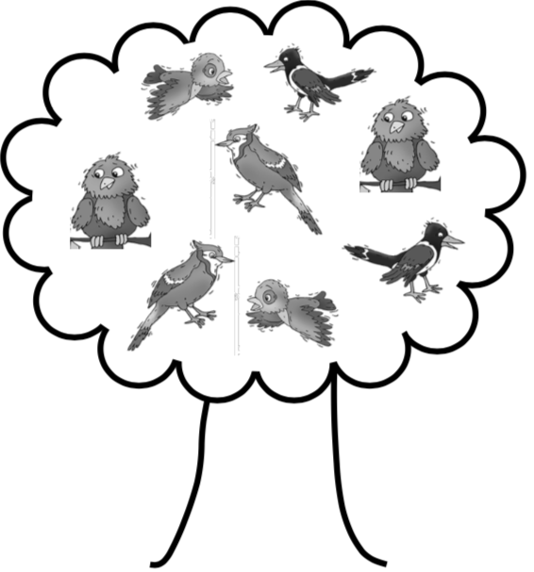
8 oiseaux se sont posés dans l’arbre.
5 oiseaux vont s’envoler.

Combien en restera-t-il dans l’arbre ?

Calcul : 8 – 5 =

Il restera …. oiseaux.

- Problème 3 :

Lili a 3 chats, 2 chiens.

Combien d’animaux a-t-elle en tout ?

Calcul : 3 + 2 = ….

Elle a…. animaux en tout.

- Problème 4 :
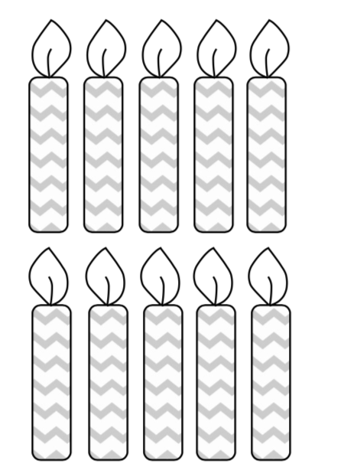
Paul a allumé 10 bougies pour son anniversaire, il souffle mais n’éteint que 6 bougies.

Combien de bougies restent allumées ?

Calcul : 10 – 6 = ….

Il reste…. bougies allumées .

- Problème 5 :
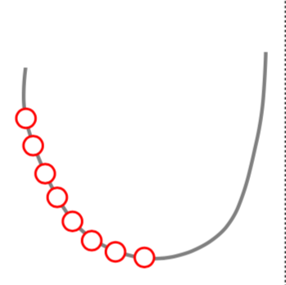
Mila a fait un collier de perles, elle a mis 8 perles rondes, puis elle ajoute 7 perles carrées.

Combien y a-t-il de perles dans le collier ?

Calcul : 8 + 7 =…..

Il y a …. perles.

- Problème 6 :

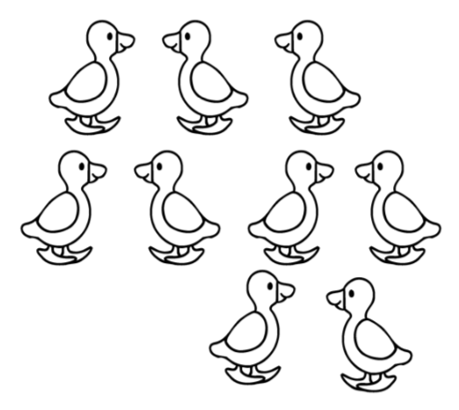
9 canards se promènent dans la mare, mais 3 canards s’envolent.

Combien en reste-t-il sur l’eau?

Calcul : 9 – 3= ….

Il y a …. canards sur l’eau.

